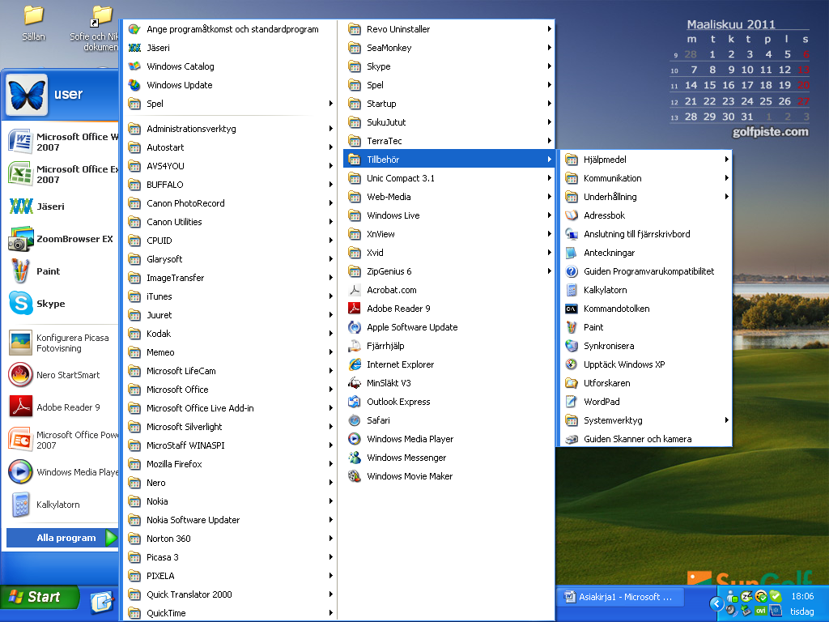
1. TRYCK ALL PROGRAM
2. TRYCK TILLBEHÖR
3. TRYCK SEDAN HÄR
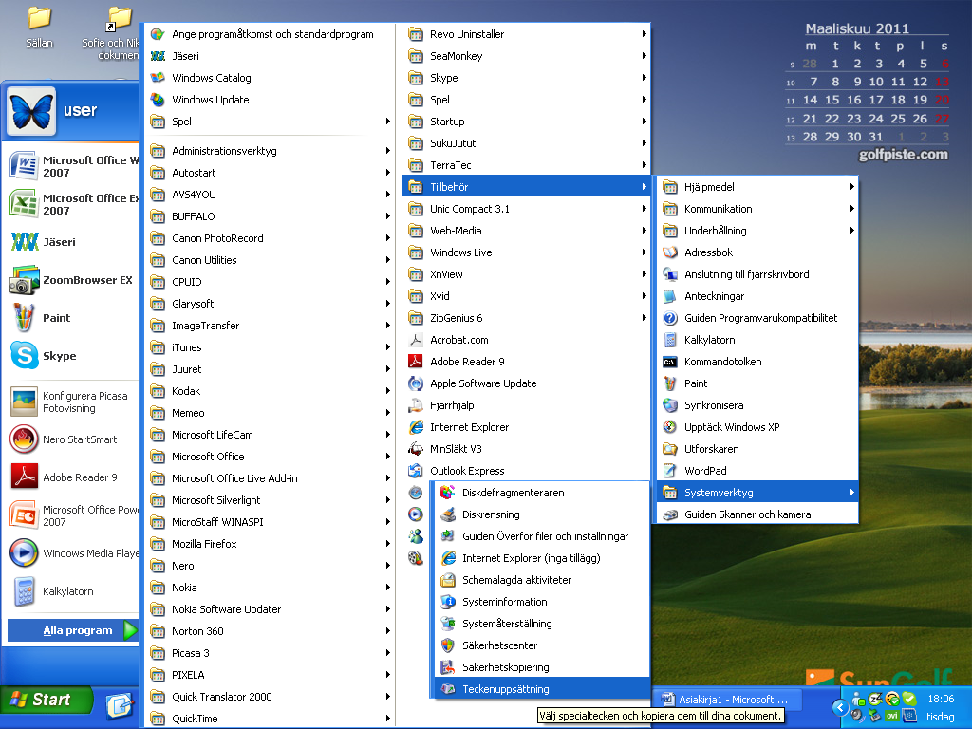
4. TRYCK TECKEN- UPPSÄTTNING
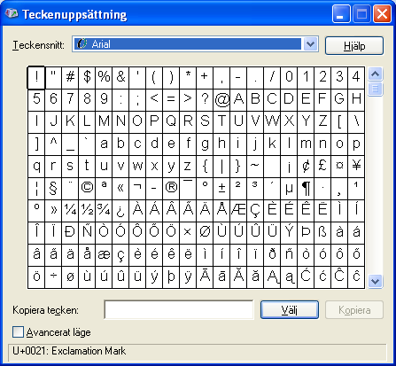
5.
TRYCK DET TECKEN DU BEHÖVER. I DETTA FALL ¾

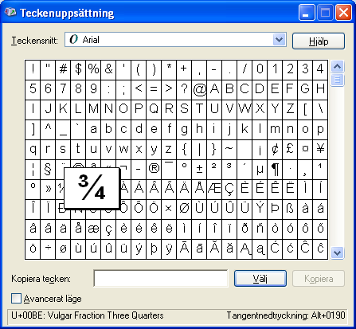
6. TRYCK SEDAN VÄLJ
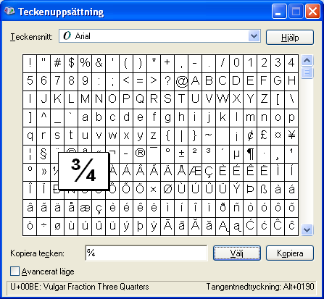
7. TRYCK KOPIERA FÖR SÄKERT SKULL
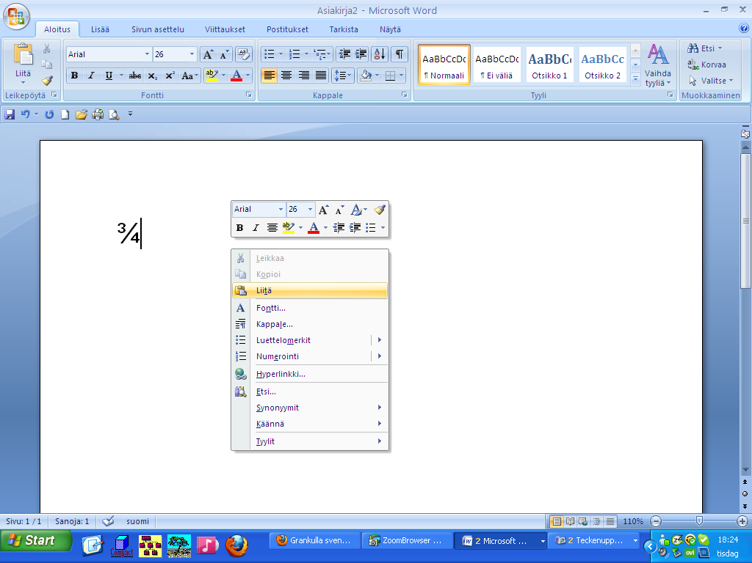
8. HÖGER KLICKA MUSEN OCH TRYCK
LIITÄ / KLISTRA IN

